La efectividad de la metodología de aprendizaje + acción en el desarrollo de competencias en la formación docente y su contribución a la sociedad

Renato Cares, Gianni Rivera
Universidad Central de Chile
renato.cares@ucentral.cl, griveraa@ucentral.cl

RESUMEN

El presente artículo habla sobre la experiencia de la carrera de Pedagogía en Inglés de la Universidad Central de Chile y la aplicación de su proyecto de vinculación con el medio Inglés Comunicativo La Pincoya, en el cual la carrera brinda clases gratuitas de inglés a una comunidad. Este proyecto se desarrolla bajo la metodología del aprendizaje + acción y se caracteriza por contar con un principio bidireccional. Sobre este principio trata el presente artículo, exponiendo los resultados recogidos por el departamento de Vinculación con el medio de la universidad, sobre dos aspectos claves: el desarrollo de las competencias de los profesores en formación y el impacto y contribución en la comunidad. Utilizando un enfoque mixto, se describe y cuantifica las percepciones, tanto de profesores en formación, cómo de estudiantes beneficiarios al inicio y fin del programa. Los resultados demuestran que la aplicación del proyecto es efectiva y beneficiosa.

Palabras Claves - Bidireccionalidad, desarrollo de competencias, metodología aprendizaje + acción, vinculación con el medio.

- INTRODUCCIÓN

Programa Inglés Comunicativo La Pincoya

Desde el 2013 a la fecha, la carrera de Pedagogía en ingles de la Facultad de Educación y Ciencias Sociales de la Universidad Central de Chile realiza su proyecto llamado Inglés Comunicativo La Pincoya. Este proyecto de vinculación con el medio tiene como característica principal el poseer el principio de bidireccionalidad; apuntando a desarrollar y fortalecer las competencias de los profesores de inglés en formación de la carrera, junto con democratizar el idioma inglés a los pobladores de la comuna de Huechuraba, al establecer un convenio con la Biblioteca Municipal de esta misma comuna.

El programa proporciona a los pobladores de Huechuraba la oportunidad de recibir clases gratuitas de inglés en dependencias de la Biblioteca Municipal de Huechuraba a cargo de estudiantes de la carrera de Pedagogía en Inglés de la Universidad Central de Chile, quienes toman el rol de profesores. Estos profesores en formación cursan el quinto y sexto semestre de la carrera y son guiados por docentes en la universidad a través de asignaturas de tipo aprendizaje + acción.

La metodología de aprendizaje + servicio (A+A) no sólo proporciona la oportunidad de desarrollar competencias en los estudiantes, sino que además logra un impacto positivo en la comunidad (Tapia, 2001). Esta metodología forma parte de las asignaturas de práctica Intermedia III y Práctica Intermedia IV, lo cual permite además trabajar la reflexión pedagógica en tutorías. En estas tutorías, los académicos a cargo promueven la reflexión en los profesores en formación, contrastando los aspectos teóricos y la contra posición con sus experiencias reales, buscando mejorar sus propias prácticas docentes (Korthagen, 2008).

El presente documento recopila información de los últimos 3 años extraída de informes anuales realizados por el departamento de Vinculación con el Medio de la Facultad de Educación y Ciencias Sociales de la Universidad Central de Chile. A través de un enfoque mixto, se presentará información cualitativa; obtenida a través de entrevistas individuales y grupales, e información cuantitativa; obtenida a través de encuestas aplicadas a los actores del programa. La información presentada a continuación, está organizada por año académico y está referida al tema de la bidireccionalidad mencionada anteriormente: desarrollo de competencias del profesorado de inglés, y la contribución a la comunidad de Huechuraba.
- DESARROLLO
Análisis de datos de los últimos 3 años
En el siguiente apartado, se expondrán los resultados en cuanto al desarrollo de las competencias declaradas en el perfil de egreso de la carrera de Pedagogía en Inglés y en cuanto a la contribución a la comunidad de Huechuraba. Todo esto desde la perspectiva de los protagonistas; profesores en formación y estudiantes de inglés beneficiarios del programa.

Resultados año 2019

Desarrollo de competencias del perfil de egreso (2019)

Luego de aplicar un pre y post test, queda manifestado que los profesores en formación consideran que el programa mencionado desarrolla y potencia todas las competencias analizadas. En el siguiente gráfico se puede apreciar como el valor promedio de cada competencia aumentó, luego de la participación en el proyecto. La mejora se puede cuantificar en 1.3 puntos de promedio.

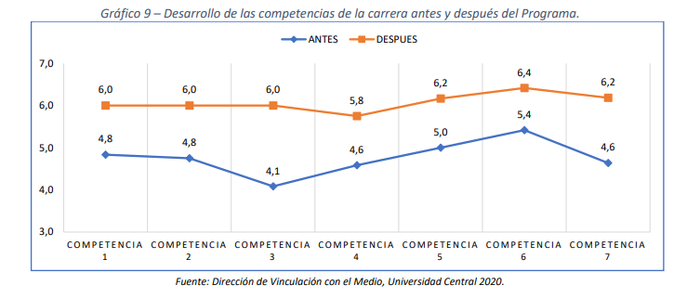

Fig. 1. Promedios de cada competencia del perfil de egreso, en una escala de 1 a 7, antes y después de la participación en el proyecto según la percepción de los profesores en formación, año 2019.

En cuanto a las percepciones de los profesores en formación con respecto al desarrollo de sus competencias, a través de un enfoque más cualitativo, se presenta la siguiente cita:

“En las prácticas anteriores no había tenido la oportunidad de expresarme como profesora frente a mis alumnos porque en mi caso yo estaba mirando lo que hacía el profesor, pero ahora era yo la profesora, las preguntas siempre venían a nosotros, nosotros estábamos a cargo de nuestro curso entonces más como empezar a sentirte profesor y no eres sólo alguien que está estudiando inglés” (Estudiante UCEN, 2019).

Contribución a la comunidad de Huechuraba (2019)

También se tomó un cuestionario a los estudiantes beneficiarios del proyecto, estableciendo un valor promedio de sus habilidades en cuanto al aprendizaje del inglés a través de un pre y post test con referencia a la participación del programa, según sus percepciones. Esta mejora se puede cuantificar en 2.2 puntos promedio.
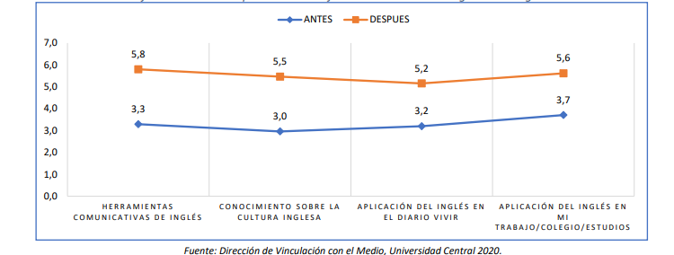
Fig. 2. Promedios de aprendizajes de habilidades lingüísticas y comunicativas del inglés en una escala de 1 a 7, antes y después de la participación en el proyecto según la percepción de los estudiantes beneficiarios, año 2019.

Complementariamente, la siguiente cita de un estudiante beneficiario brinda más información al respecto:

“El adquirir nuevo conocimiento y poder aplicarlo no sólo tiene efectos prácticos en el ámbito laborar o estudiantil, sino que también genera sensaciones particulares que tienen que ver con el sentirse mejor en el sentido que de uno de los elementos destacados dentro del Programa es la mejoría en “la misma autoestima de uno, la salud mental, en mi caso” (Beneficiarios/as, 2019).

Resultados año 2020

Desarrollo de competencias del perfil de egreso (2020)

Luego de aplicar un pre y post test, nuevamente el 100% de los profesores en formación declara haber mejorado y potenciado sus competencias. Tal como muestra el siguiente gráfico, los valores promedios por cada competencia subieron luego de la participación en el proyecto. Esta mejora se plasma en un 1.8 puntos de mejora promedio.

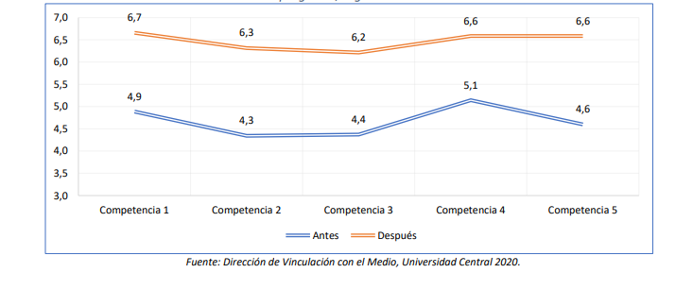
Fig. 3. Promedios de cada competencia del perfil de egreso, en una escala de 1 a 7, antes y después de la participación en el proyecto según la percepción de los profesores en formación, año 2020.

En cuanto al análisis cualitativo, 2 citas representativas de los profesores en formación en cuanto al desarrollo de sus competencias son las siguientes:

“Faltan más instancias, ya que hay gente que aprende más haciendo que con la teoría, y en este proceso de práctica uno puede desarrollar mejor todas las competencias que ha adquirido a lo largo de los años, reafirmando lo teórico, y desarrollando habilidades para nuestro desempeño a futuro” (Estudiantes Inglés Comunicativo, 2020).

Contribución a la comunidad de Huechuraba (2020)

En cuanto a las percepciones de los estudiantes beneficiarios, la siguiente tabla muestra el detalle de cómo estos consideran que mejoraron su conocimiento y manejo del idioma. Este incremento en los conocimientos del inglés se puede cuantificar en 1.4 puntos promedio.
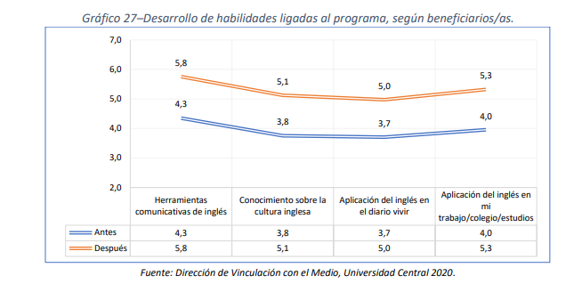

Fig. 4. Promedios de aprendizajes de habilidades lingüísticas y comunicativas del inglés en una escala de 1 a 7, antes y después de la participación en el proyecto según la percepción de los estudiantes beneficiarios, año 2020.

Para complementar esta información, se presenta la siguiente cita a continuación de parte de uno de los estudiantes beneficiarios:

“yo soy dueña de casa, tengo dos hijos y me ha servido mucho para yo enseñarle en sus tareas de inglés, sobre todo ahora que las clases son online, ya que a veces no les enseñan en profundidad. A mí tener esta herramienta es fundamental, y me sirve mucho tanto a mi como a mis hijos.” (Beneficiaria Inglés Comunicativo, 2020)

Resultados año 2021

Desarrollo de competencias del perfil de egreso (2021)

Luego de aplicar un pre y post test, el 100% de los profesores en formación declaran nuevamente haber mejorado el desarrollo de sus competencias. Esto se puede apreciar al observar los promedios de cada competencia antes y después de la participación del proyecto. Este incremento de la mejora se puede cuantificar con un 2.5 puntos promedio.

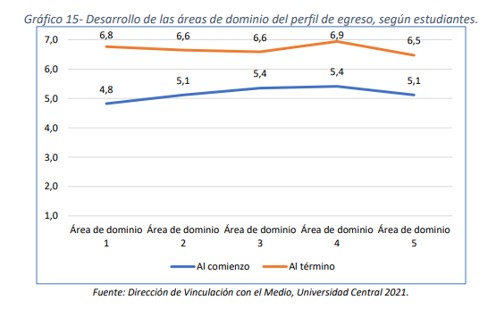
Fig. 5. Promedios de cada competencia del perfil de egreso, en una escala de 1 a 7, antes y después de la participación en el proyecto según la percepción de los profesores en formación, año 2021.

El análisis cualitativo del año 2021 podría resumirse en la siguiente cita en relación a las percepciones del profesorado en formación:

"Reitero que el hecho de poder trabajar con todos los interactivos, los PPT, la planificación didáctica, los juegos, con pantallas didácticas fue súper llenador y nos ayudó a crecer mucho porque nosotros llegamos sin saber nada de lo que era la práctica y estábamos aprendiendo mientras estábamos en la clase y nos dábamos cuenta de que a lo mejor nos llamó la atención, que quizás la actividad debía ser más densa para practicar mejor, nosotras partimos con actividades más suaves para ir tanteando terreno y terminamos con actividades de listening, algo más fuerte, trabajando todas las habilidades que nosotras nos dimos cuenta que eran sus debilidades y pudimos implementar eso para mejorar la clase" (Estudiantes Inglés Comunicativo, 2021).

Contribución a la comunidad de Huechuraba (2021)
Según el análisis cuantitativo de las percepciones de los estudiantes beneficiarios, el 98% de ellos declararon considerar el proyecto como un aporte a sus habilidades lingüísticas y comunicativas.

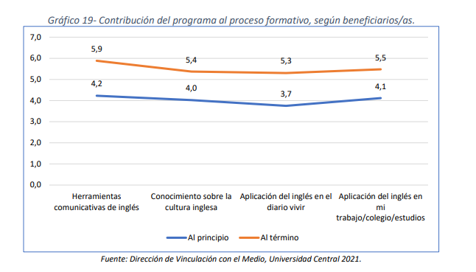
Fig. 6. Promedios de aprendizajes de habilidades lingüísticas y comunicativas del inglés en una escala de 1 a 7, antes y después de la participación en el proyecto según la percepción de los estudiantes beneficiarios, año 2021.

Adicionalmente a esta información, la siguiente cita brinda una perspectiva cualitativa sobre la contribución a los estudiantes beneficiarios:

“Es una tremenda iniciativa, creo que sirve para potenciar cualquier persona que quiera aprender inglés, no discrimina por edad y me gusta mucho que sea en poblaciones que no siempre haya acceso para este tipo de cursos, entonces las personas que puedan conocer su capacidad en el inglés, saber que pueden, los insta mucho más por ejemplo a seguir aprendiendo inglés y a desarrollar un inglés de nivel… muchas gracias de mi parte, estoy muy agradecida por el trabajo que hay detrás, porque se notaba que los chicos trabajaban mucho, y además siento que esta oportunidad tanto como para nosotros, para ellos también fue muy gratificante y les ayuda mucho y les ayuda a soltarse en el mundo como van a ser profesores” (Beneficiarios/as Inglés Comunicativo, 2021)

- CONCLUSIONES

En cuanto al desarrollo de competencias, según las percepciones cuantificadas de los profesores en formación de los últimos 3 años, se puede concluir que el 100% de ellos consideran que la metodología A+A y el proyecto realmente fortalecen y desarrollan sus competencias profesionales. Esta valoración ha ido incrementado año a año, lo cual demuestra que los ajustes y mejoras que se han aplicado a lo largo del tiempo han dado resultados.
Según la percepción de los profesores en formación de una manera más cualitativa, declaran que las prácticas intermedia I y II les brindan oportunidades diferentes para generar sus competencias al desarrollarse dentro de un contexto real, con situaciones reales y problemas reales, lo cual puede ser corroborado según las ideas de Jonnaert (2008). Junto con esto, también reflexionan sobre la importancia de ir de la práctica a la teoría, y no de la teoría a la práctica, y lo que este enfoque de experimentación permite en el desarrollo de sus competencias, tal como plantea Contreras (2010).
En cuanto a la contribución de los estudiantes beneficiarios, el análisis cuantitativo demuestra que la gran mayoría de la población de los últimos 3 años se siente conforme con los conocimientos y habilidades aprendidas en cuanto al inglés. Siendo la habilidad de “herramientas comunicativas de inglés” las más valorada.
En cuanto a un análisis más cualitativo de los estudiantes beneficiarios, se puede apreciar que no tan sólo valoran el programa por los beneficios y competencias desarrolladas en cuanto al inglés, sino que también explican como el proyecto ha mejorado también su confianza y autoestima en lo personal, y también como los ha ayudado a aumentar su nivel cultural y el de sus familias.

- DESAFÍOS FUTUROS

Al generar un balance del programa prevalece una valoración positiva hacia sus objetivos y alcances, lo cual se refleja en los resultados expuestos anteriormente. De todas formas, es imperante revisar aquellos aspectos que pueden ser fortalecidos y perfeccionados con el propósito de generar espacios de mejora continua del programa.

En cuanto a las propuestas de mejora, se presenta la posibilidad de retornar 100% a la presencialidad y aumentar el número de clases a la semana con el fin de mejorar la interacción en las clases y monitorear de mejor forma el proceso de aprendizaje.

Continuar reforzando y desarrollando aquellos aspectos que guardan relación con la implementación de recursos metodológicos didácticos y evaluativos de enseñanza y aprendizaje, donde se integra el conocimiento de la estructura lingüística en el contexto educativo del programa.

Finalmente, seguir fortaleciendo y potenciando las prácticas para acercar el idioma inglés a los/as
vecinos del sector de la Biblioteca Municipal de Huechuraba.

- REFERENCIAS

- Tapia, M. N. (2001). La solidaridad como pedagogía. Buenos Aires: Ciudad Nueva.

- Contreras, P. (2010). “Ser y saber en la formación didáctica del profesorado”. Revista Interuniversitaria de Formación del Profesorado, 68 (24,2), 61-81.

- Korthagen, F.(2008). “Quality from within’ as the key to professional development”. Paper presented at the Annual Meeting of the American Educational Research Association. March, 2008, New York.

- Jonnaert, P. (2008). “Ébauche d’un profil de sortie pour la formation des enseignants”. Observatoire des Réformes en Éducation. Montreal. Canada.

- AGRADECIMIENTOS

Nuestro agradecimiento y reconocimiento a todos aquellos que han participado de alguna forma en este proyecto, en especial a nuestros profesores en formación, a la comunidad de la Pincoya, el equipo de la Biblioteca Municipal de Huechuraba y el equipo de Vinculación con el Medio.

